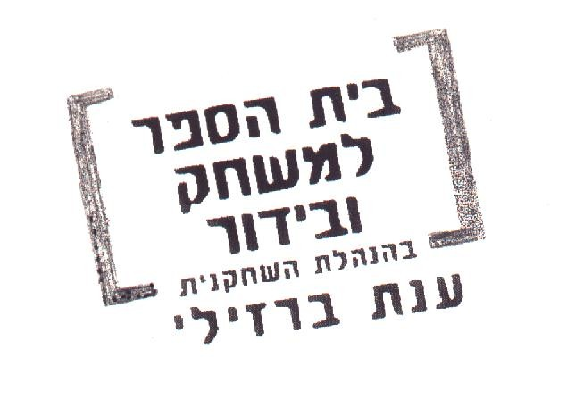
ההולכים בחושך

תחילה יש העניין הזה
שעומדים על כפות הרגליים ולא נופלים.
ומוזר שפיסת רגל צרה כל כך מהווה בסיס.
ואחר כך יש העניין המוזר שמזוודה.
שקוספא עם ידית ובתוכה שמים דברים לדרך.
איזו דרך ואילו דברים
זו שאלה אבל נפרדת.
ואחר כך יש העניין המוזר שלילה, וחושך ולא רואים ולכן גם לא יודעים.
והצירוף שזה של רגליים מזוודה ולילה.
כל כך מוזר. הכל כל כך מוזר.
כאילו שהיה קשר בין הדברים ונפרם.
הנפת רגל אחת לפנים.
לרווח בין הרגליים קוראים פסיעה. פסעת.
במקום שבו עמדת אינך. ובמקום שבו לא עמדת כבר ישנך. וגם זה מוזר.
עוד פסיעה. עכשיו זו כבר הליכה.
אני איש, ועשיתי שתי פסיעות, ובכן, הנני איש הולך.
האיש המציץ עלי במקרה מבין תרים ביתו יאמר בליבו- "היי, הנה איש הולך ,מעניין לאן". אכן. לרגע תוהים עלי בעולם.

ביה"ס: דרך בגין 98 תל אביב
טל: 03-5251064 פקס: 03-6240220
www.dramacomedy.co.il

